**TRƯỜNG ĐẠI HỌC ĐIỆN LỰC**

**KHOA CÔNG NGHỆ THÔNG TIN**



**BÁO CÁO CHUYÊN ĐỀ HỌC PHẦN**

**ĐỒ ÁN LẬP TRÌNH WEB NÂNG CAO**

**ĐỀ TÀI:**

**XÂY DỰNG WEBSITE BÁN THIẾT BỊ CHƠI GAME**

|  |  |
| --- | --- |
|  |  |
| |  |  | | --- | --- | | **Sinh viên thực hiện** | **: TRẦN ĐĂNG QUANG**  **PHẠM LÊ KHÁNH HUYỀN**  **PHẠM QUANG KHẢI** | | **Giảng viên hướng dẫn** | **: NGUYỄN VĂN ĐOÀN** | | | **Ngành** | **: CÔNG NGHỆ THÔNG TIN** | | | **Chuyên ngành** | **: QUẢN TRỊ AN NINH MẠNG** | | | **Lớp** | **: D13QTANM** | | | **Khóa** | **: 2018 - 2023** | | |  |

***Hà Nội, tháng 1 năm 2020***

**PHIẾU CHẤM ĐIỂM**

**Sinh viên thực hiện:**

|  |  |  |  |  |
| --- | --- | --- | --- | --- |
| **Mã Sinh Viên** | **Họ tên sinh viên** | **Nhiệm vụ** | **Điểm** | **Chữ ký** |
|  |  |  |  |  |
|  |  |  |  |  |
|  |  |  |  |  |

**Giản viên chấm điểm:**

|  |  |  |
| --- | --- | --- |
| **Họ và tên** | **Nhận Xét** | **Chữ Ký** |
| Giảng Viên 1 |  |  |
| Giảng Viên 2 |  |  |

MỤC LỤC

LỜI MỞ ĐẦU 1

CHƯƠNG 1: TỔNG QUAN 2

1.1 Tổng quan về ASP.NET 2

1.1.1 Tổng quan về lập trình ứng dụng web 2

1.1.2 Giới thiệu về ASP.NET 6

1.2 Mô tả hệ thống 17

1.2.1 Mô tả chung 17

1.2.2 Input 18

1.2.3 Output 18

CHƯƠNG 2: PHÂN TÍCH VÀ THIẾT KẾ 20

2.1 Sơ đồ phân rã chức năng 20

2.3 Nhóm các chức năng 22

2.3 Ma trận thực thể chức năng 22

2.3 Biểu đồ ngữ cảnh 24

2.4 Biểu đồ luồng dữ liệu các mức 25

2.4.1 Biểu đồ luồng dữ liệu mức đỉnh 25

2.4.2 Biểu đồ luồng dữ liệu mức 1 25

2.5 Mô hình dữ liệu 30

2.5.1 Mô hình thực thể (ER) 30

CHƯƠNG 3: TRIỂN KHAI 31

3.1 Mô hình dữ liệu vật lý 31

3.2 Giao diện 32

3.2.1 Giao diện Admin 32

3.2.1.1 Đăng nhập 32

3.2.1.2 Home 33

3.2.1.3 Giao diện danh mục sản phẩm 33

3.2.1.4 Giao diện danh sách sản phẩm 34

3.2.1.5 Giao diện bài viết 34

3.2.1.6 Giao diện người dùng 35

3.2.2 Giao diện người dùng 36

3.2.2.1 Giao diện trang chủ 36

3.2.2.2 Giao diện tìm kiếm 36

3.2.2.3 Giao diện đăng nhập/đăng ký 37

3.2.2.4 Giao diện giỏ hàng 37

3.2.2.5 Giao diện thông tin sản phẩm 38

3.2.2.6 Giao diện tin tức 38

KẾT LUẬN 39

DANH MỤC HÌNH ẢNH

Hình 1. 2 – Mô hình 2 lớp 4

Hình 1. 3 – Mô hình 3 lớp 5

Hình 1. 4 - .NET Platform 6

Hình 1. 5 – Kiếm trúc .NET Framework 7

Hình 1. 6 – Hệ thông tên miền (NameSpace) 11

Hình 1. 7 – Ưu điểm của ASP.NET 14

Hình 1. 8 – Quá trình xử lý tập tin ASPX 15

Hình 1. 9 – Internet Information Services 16

Hình 2. 1 – Sơ đồ phân rã chức năng 20

Hình 2. 2 – Biểu đồ ngữ cảnh 24

Hình 2. 4 – Biểu đồ luồng dữ liệu mức đỉnh 25

Hình 2.5– Mô hình thực thể (ER) 30

Hình 3. 1 – Mô hình dữ liệu vật lý 31

Hình 3. 2 – Đăng nhập 32

Hình 3. 3 – Home 33

Hình 3.4 – Giao diện danh mục sản phẩm 33

Hình 3.5 – Giao diện danh sách sản phẩm 34

Hình 3.6 – Giao diện bài viêt 35

Hình 3.7 – Giao diện tài khoản 36

Hình 3. 8 – Giao diện trang chủ 37

Hình 3.9 – Giao diện tìm kiếm sản phẩm 38

Hình 3.10 – Giao diện đăng nhập/đăng ký 38

Hình 3.11 – Giao diện giỏ hàng 39

Hình 3.12 – Giao diện thông tin sản phẩm 40

Hình 3. 13 – Giao diện tin tức 40

# 

# **LỜI MỞ ĐẦU**

Ngày nay, công nghệ thông tin được xem là ngành mũi nhọn, là động lực quan trọng thúc đẩy sự phát triển của các lĩnh vực khác của đời sống kinh tế, văn hóa, xã hội… Đặc biệt trong thời gian gần đây, chúng ta có thể nhận thấy sự phát triển từng ngày của công nghệ thông tin. Ngày nay, việc mua sắm, làm việc, đọc báo, xem tin tức v.v… đang ngày càng trở nên thuận tiện hơn, người ta có thể thực hiện mọi thứ mà không cần thiết phải bước ra khỏi nhà bằng cách sử dụng mạng internet. Mô hình này đã được triển khai rộng rãi trên các nước đã phát triển, tuy nhiên ở nước ta do mặt bằng hạ tầng viễn thông chưa phát triển lắm nên việc triển khai còn gặp nhiều khó khăn, đặc biệt là trong lĩnh vực thanh toán điện tử.

Hiện tại và sau này, thương mại điện tử chắc chắn sẽ được triển khai tại nước ta, khi đó, chúng ta sẽ nhận thấy sự bùng nổ của thương mại điện tử, của những cửa hàng chỉ tồn tại thực sự trên mạng internet – cửa hàng ảo v.v… khi đó chỉ cần có mạng internet, người ta có thể ngồi ở nhà và làm được mọi việc, từ đi chợ, mua sắm, làm việc đến giao dịch qua mạng.

Với ý định thử nghiệm mô hình bán hàng qua mạng nói chung, chúng em đã nghiên cứu, tìm hiểu và quyết định chọn “**Website bán thiết bị chơi game**” qua mạng làm đề tài môn học nhằm tìm hiểu kĩ hơn về mô hình này.

# **CHƯƠNG 1: TỔNG QUAN**

## Tổng quan về ASP.NET

### Tổng quan về lập trình ứng dụng web

Ứng dụng Web là một hệ thống phức tạp, dựa trên nhiều yếu tố: phần cứng, phần mềm, giao thức, ngôn ngữ và thành phần giao diện. Trong phần này, chúng tôi sẽ giới thiệu sơ lược cho bạn về các thành phần cơ bản của ứng dụng Web: HTTP (giao thức trao đổi tài nguyên) và HTML (ngôn ngữ xây dựng trang web).

#### HTTP và HTML - Nền móng của Kỹ thuật lập trình web

* **HTTP (Hypertext Transfer Protocol)**

Kỹ thuật cơ bản của lập trình ứng dụng web khởi đầu là HyperText Transfer Protocol (HTTP), đó là một giao thức cho phép các máy tính trao đổi thông tin với nhau qua mạng máy tính.

HTTP được xác định qua URLs (Uniform Resource Locators), với cấu trúc chuỗi có định dạng như sau:

http: // <host> [: <port>] [ <path> [? <query>]]

Sau tiền tố http://, chuỗi URL sẽ chứa tên host hay địa chỉ IP của máy server (có thể có số cổng đi kèm), tiếp theo là đường dẫn dẫn đến tập tin server được yêu cầu. Tùy chọn sau cùng là tham số, còn được gọi là **query string** (chuỗi tham số/chuỗi truy vấn).

**VD:** Phân tích địa chỉ http://www.comersus.com/comersus6/store/index.aspx

Trang web index.asp được lưu trữ trong thư mục **/comersus6/store** tại Web Server với host là www.comersus.com

Một số thuật ngữ:

- Internet: là một hệ thống gồm nhiều máy tính ở khắp nơi trên thế giới nối lại với nhau.

- WWW: World Wide Web (mạng toàn cầu), thường được dùng khi nói về Internet

- Web Server: Máy tính lưu trữ các trang web

- Web Client: Máy tính dùng để truy cập các trang web

- Web Browser: Phần mềm dùng để truy cập web

Một số web browser phổ biến: Internet Explorer, Netscape Navigator, Avant Browser, Opera, …

* **HTML (Hypertext Markup Language)**

Trang web HTML là một tập tin văn bản được viết bằng ngôn ngữ HTML, ngôn ngữ này còn được biết đến với tên gọi: ngôn ngữ đánh dấu văn bản.

Ngôn ngữ đánh dấu HTML sử dụng các ký hiệu quy định sẵn (được gọi là tag) để trình bày nội dung văn bản.

Nội dung + Định dạng = Kết quả hiển thị

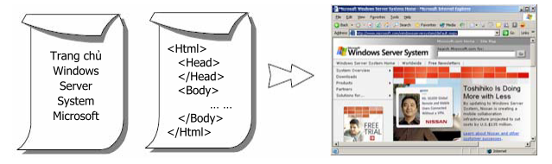

Hình 1. 1 – HTML (Hypertext Markup Language)

#### Tìm hiểu mô hình ứng dụng

* **Mô hình ứng dụng 2 lớp**

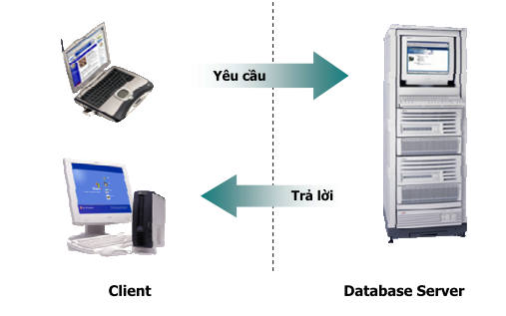

# Hình 1. 2 – Mô hình 2 lớp

Đây là một dạng mô hình đơn giản, khá phổ biến của một ứng dụng phân tán. Trong mô hình này, việc xử lý dữ liệu được thực hiện trên Database Server, việc nhận và hiển thị dữ liệu được thực hiện ở Client.

* Ưu điểm:
* Dữ liệu tập trung -> đảm bảo dữ liệu được nhất quán.
* Dữ liệu được chia sẻ cho nhiều người dùng.
* Khuyết điểm:
* Các xử lý tra cứu và cập nhật dữ liệu được thực hiện ở Database Server, việc nhận kết quả và hiển thị phải được thực hiện ở Client -> Khó khăn trong vấn đề bảo trì và nâng cấp.
* Khối lượng dữ liệu truyền trên mạng lớn -> chiếm dụng đường truyền, thêm gánh nặng cho Database Server.
* **Mô hình ứng dụng 3 lớp**

Mô hình 2 lớp phần nào đáp ứng được các yêu cầu khắc khe của một ứng dụng phân tán, tuy nhiên, khi khối lượng dữ liệu lớn, ứng dụng đòi hỏi nhiều xử lý phức tạp, số người dùng tăng, mô hình 2 lớp không thể đáp ứng được.

Mô hình 3 lớp sử dụng thêm Application Server giữ nhiệm vụ tương tác giữa Client và Database server, giảm bớt các xử lý trên Database server, tập trung các xử lý nhận và hiển thị dữ liệu tại Application server.

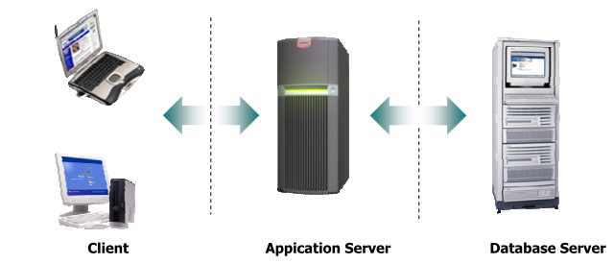

# Hình 1. 3 – Mô hình 3 lớp

1. Ưu điểm:

* Hỗ trợ nhiều người dùng
* Giảm bớt xử lý cho Client -> Không yêu cầu máy tính ở Client có cấu hình mạnh.
* Xử lý nhận và hiển thị dữ liệu tập trung tại Application Server -> dễ quản lý, bảo trì và nâng cấp.
* Xử lý truy cập dữ liệu tập trung tại Database Server.

1. Khuyết điểm:

* Phải sử dụng thêm một Application Server -> Tăng chi phí.

### 1.1.2 Giới thiệu về ASP.NET

* **Tìm hiểu về .Net Phatform**

.Net Phatform bao gồm .Net Framework và những công cụ được dùng để xây dựng, phát triển ứng dụng và dịch vụ. ASP.Net.

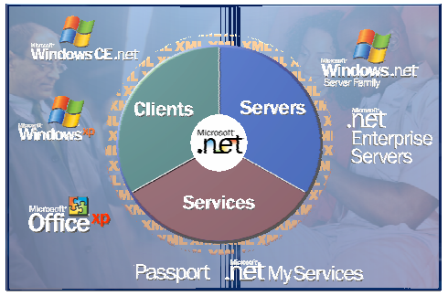

# Hình 1. 4 - .NET Platform

Những sản phẩm công nghệ .Net của Microsoft bao gồm: MSN.Net, Office.Net, Visual Studio.Net và Windows Server 2003 được biết đến với tên gọi Windows .Net Server.

Visual Studio .Net là bộ phần mềm được dùng để xây dựng và phát triển các ứng dụng bao gồm các ngôn ngữ lập trình: C++.Net, Visual Basic.Net, ASP.Net, C# và J#. Tất cả các ngôn ngữ này được xây dựng dựa trên nền .Net Framework, vì thế, bạn sẽ nhận thấy cú pháp cơ bản của những ngôn ngữ này tương tự nhau.

* **Tìm hiểu về .NET Framework**

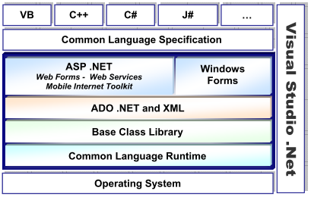

# Hình 1. 5 – Kiếm trúc .NET Framework

1. **Hệ điều hành**

Cung cấp các chức năng xây dựng ứng dụng

Với vai trò quản lý việc xây dựng và thi hành ứng dụng, .NET Framework cung cấp các lớp đối tượng (Class) để bạn có thể gọi thi hành các chức năng mà đối tượng đó cung cấp. Tuy nhiên, lời kêu gọi của bạn có được "hưởng ứng" hay không còn tùy thuộc vào khả năng của hệ điều hành đang chạy ứng dụng của bạn.

Các chức năng đơn giản như hiển thị một hộp thông báo (Messagebox) sẽ được .NET framework sử dụng các hàm API của Windows. Chức năng phức tạp hơn như sử dụng các COMponent sẽ yêu cầu Windows phải cài đặt Microsoft Transaction Server (MTS) hay các chức năng trên Web cần Windows phải cài đặt Internet Information Server (IIS).

Như vậy, bạn cần biết rằng lựa chọn một hệ điều hành để cài đặt và sử dụng .NET Framework cũng không kém phần quan trọng. Cài đặt .NET Framework trên các hệ điều hành Windows 2000, 2000 Server, XP, XP.NET, 2003 Server sẽ đơn giản và tiện dụng hơn trong khi lập trình.

1. **Common Language Runtime**

Là thành phần "kết nối" giữa các phần khác trong .NET Framework với hệ điều hành. Common Language Runtime (CLR) giữ vai trò quản lý việc thi hành các ứng dụng viết bằng .NET trên Windows. CLR sẽ thông dịch các lời gọi từ chương trình cho Windows thi hành, đảm bảo ứng dụng không chiếm dụng và sử dụng tràn lan tài nguyên của hệ thống. Nó cũng không cho phép các lệnh "nguy hiểm" được thi hành. Các chức năng này được thực thi bởi các thành phần bên trong CLR như Class loader, Just In Time compiler, Garbage collector, Exception handler, COM marshaller, Security engine,…

Trong các phiên bản hệ điều hành Windows mới như XP.NET và Windows 2003, CLR được gắn kèm với hệ điều hành. Điều này đảm bảo ứng dụng viết ra trên máy tính của chúng ta sẽ chạy trên máy tính khác mà không cần cài đặt, các bước thực hiện chỉ đơn giản là một lệnh xcopy của DOS!

1. **Bộ thư viện các lớp đối tượng**

Nếu phải giải nghĩa từ "Framework" trong thuật ngữ .NET Framework thì đây là lúc thích hợp nhất.

Framework chính là một tập hợp hay thư viện các lớp đối tượng hỗ trợ người lập trình khi xây dựng ứng dụng. Có thể một số người trong chúng ta đã nghe qua về MFC và JFC. Microsoft Foundation Class là bộ thư viện mà lập trình viên Visual C++ sử dụng trong khi Java Foundation Class là bộ thư viện dành cho các lập trình viên Java. Giờ đây, có thể coi .NET Framework là bộ thư viện dành cho các lập trình viên .NET.

Với hơn 5000 lớp đối tượng để gọi thực hiện đủ các loại dịch vụ từ hệ điều hành, chúng ta có thể bắt đầu xây dựng ứng dụng bằng Notepad.exe!!!… Nhiều người lầm tưởng rằng các môi trường phát triển phần mềm như Visual Studio 98 hay Visual Studio.NET là tất cả những gì cần để viết chương trình. Thực ra, chúng là những phần mềm dùng làm "vỏ bọc" bên ngoài. Với chúng, chúng ta sẽ viết được các đoạn lệnh đủ các màu xanh, đỏ; lỗi cú pháp báo ngay khi đang gõ lệnh; thuộc tính của các đối tượng được đặt ngay trên cửa sổ properties, giao diện được thiết kế theo phong cách trực quan… Như vậy, chúng ta có thể hình dung được tầm quan trọng của .NET Framework.

Nếu không có cái cốt lõi .NET Framework, Visual Studio.NET cũng chỉ là cái vỏ bọc! Nhưng nếu không có Visual Studio.NET, công việc của lập trình viên .NET cũng lắm bước gian nan!

1. **Base class library – thư viện các lớp cơ sở**

Đây là thư viện các lớp cơ bản nhất, được dùng trong khi lập trình hay bản thân những người xây dựng .NET Framework cũng phải dùng nó để xây dựng các lớp cao hơn. Ví dụ các lớp trong thư viện này là String, Integer, Exception,…

1. **ADO.NET và XML**

Bộ thư viện này gồm các lớp dùng để xử lý dữ liệu. ADO.NET thay thế ADO để trong việc thao tác với các dữ liệu thông thường. Các lớp đối tượng XML được cung cấp để bạn xử lý các dữ liệu theo định dạng mới: XML. Các ví dụ cho bộ thư viện này là SqlDataAdapter, SqlCommand, DataSet, XMLReader, XMLWriter,…

1. **ASP.NET**

Bộ thư viện các lớp đối tượng dùng trong việc xây dựng các ứng dụng Web. ASP.NET không phải là phiên bản mới của ASP 3.0. Ứng dụng web xây dựng bằng ASP.NET tận dụng được toàn bộ khả năng của .NET Framework. Bên cạnh đó là một "phong cách" lập trình mới mà Microsoft đặt cho nó một tên gọi rất kêu: code behind. Đây là cách mà lập trình viên xây dựng các ứng dụng Windows based thường sử dụng – giao diện và lệnh được tách riêng. Tuy nhiên, nếu bạn đã từng quen với việc lập trình ứng dụng web, đây đúng là một sự "đổi đời" vì bạn đã được giải phóng khỏi mớ lệnh HTML lộn xộn tới hoa cả mắt.

Sự xuất hiện của ASP.NET làm cân xứng giữa quá trình xây dựng ứng dụng trên Windows và Web.

ASP.NET cung cấp một bộ các Server Control để lập trình viên bắt sự kiện và xử lý dữ liệu của ứng dụng như đang làm việc với ứng dụng Windows. Nó cũng cho phép chúng ta chuyển một ứng dụng trước đây viết chỉ để chạy trên Windows thành một ứng dụng Web khá dễ dàng. Ví dụ cho các lớp trong thư viện này là WebControl, HTMLControl, …

1. **Web services**

Web services có thể hiểu khá sát nghĩa là các dịch vụ được cung cấp qua Web (hay Internet). Dịch vụ được coi là Web service không nhằm vào người dùng mà nhằm vào người xây dựng phần mềm.

Web service có thể dùng để cung cấp các dữ liệu hay một chức năng tính toán.

Ví dụ, công ty du lịch của bạn đang sử dụng một hệ thống phần mềm để ghi nhận thông tin về khách du lịch đăng ký đi các tour. Để thực hiện việc đặt phòng khách sạn tại địa điểm du lịch, công ty cần biết thông tin về phòng trống tại các khách sạn. Khách sạn có thể cung cấp một Web service để cho biết thông tin về các phòng trống tại một thời điểm. Dựa vào đó, phần mềm của bạn sẽ biết rằng liệu có đủ chỗ để đặt phòng cho khách du lịch không? Nếu đủ, phần mềm lại có thể dùng một Web service khác cung cấp chức năng đặt phòng để thuê khách sạn. Điểm lợi của Web service ở đây là bạn không cần một người làm việc liên lạc với khách sạn để hỏi thông tin phòng, sau đó, với đủ các thông tin về nhiều loại phòng người đó sẽ xác định loại phòng nào cần đặt, số lượng đặt bao nhiêu, đủ hay không đủ rồi lại liên lạc lại với khách sạn để đặt phòng. Đừng quên là khách sạn lúc này cũng cần có người để làm việc với nhân viên của bạn và chưa chắc họ có thể liên lạc thành công.

Web service được cung cấp dựa vào ASP.NET và sự hỗ trợ từ phía hệ điều hành của Internet Information Server.

1. **Window form**

Bộ thư viện về Window form gồm các lớp đối tượng dành cho việc xây dựng các ứng dụng Windows based. Việc xây dựng ứng dụng loại này vẫn được hỗ trợ tốt từ trước tới nay bởi các công cụ và ngôn ngữ lập trình của Microsoft. Giờ đây, ứng dụng chỉ chạy trên Windows sẽ có thể làm việc với ứng dụng Web dựa vào Web service. Ví dụ về các lớp trong thư viện này là: Form, UserControl,…

1. **Phân nhóm các lớp đối tượng theo loại**

Một khái niệm không được thể hiện trong hình vẽ trên nhưng cần đề cập đến là Namespace. Đây là tên gọi một nhóm các lớp đối tượng phục vụ cho một mục đích nào đó. Chẳng hạn, các lớp đối tượng xử lý dữ liệu sẽ đặt trong một namespace tên là Data. Các lớp đối tượng dành cho việc vẽ hay hiển thị chữ đặt trong namespace tên là Drawing. Một namespace có thể là con của một namespace lớn hơn. Namespace lớn nhất trong .NET Framework là System.

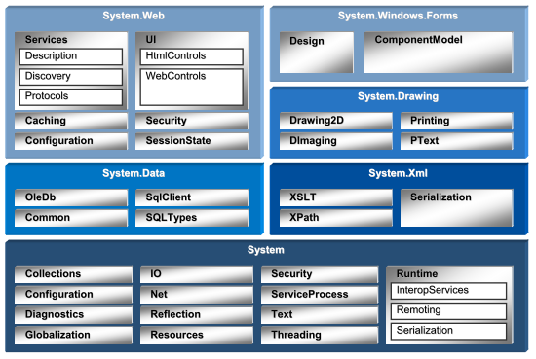

# Hình 1. 6 – Hệ thông tên miền (NameSpace)

Lợi điểm của namespace là phân nhóm các lớp đối tượng, giúp người dùng dễ nhận biết và sử dụng. Ngoài ra, namespace tránh việc các lớp đối tượng có tên trùng với nhau không sử dụng được. .NET Framework cho phép chúng ta tạo ra các lớp đối tượng và các namespace của riêng mình. Với hơn 5000 tên có sẵn, việc đặt trùng tên lớp của mình với một lớp đối tượng đã có là điều khó tránh khỏi. Namespace cho phép việc này xảy ra bằng cách sử dụng một tên đầy đủ để nói đến một lớp đối tượng. Ví dụ, nếu muốn dùng lớp WebControls, chúng ta có thể dùng tên tắt của nó là WebControls hay tên đầy đủ là System.Web.UI.WebControls.

Đặc điểm của bộ thư viện các đối tượng .NET Framework là sự trải rộng để hỗ trợ tất cả các ngôn ngữ lập trình .NET như chúng ta thấy ở hình vẽ trên. Điều này sẽ giúp những người mới bắt đầu ít bận tâm hơn trong việc lựa chọn ngôn ngữ lập trình cho mình vì tất cả các ngôn ngữ đều mạnh ngang nhau. Cũng bằng cách sử dụng các lớp đối tượng để xây dựng ứng dụng, .NET Framework buộc người lập trình phải sử dụng kỹ thuật lập trình hướng đối tượng (sẽ được nói tới trong các chương sau).

1. **Tìm hiểu về ASP.Net**

Từ khoảng cuối thập niên 90, ASP (Active Server Page) đã được nhiều lập trình viên lựa chọn để xây dựng và phát triển ứng dụng web động trên máy chủ sử dụng hệ điều hành Windows. ASP đã thể hiện được những ưu điểm của mình với mô hình lập trình thủ tục đơn giản, sử dụng hiệu quả các đối tượng COM: ADO (ActiveX Data Object) - xử lý dữ liệu, FSO (File System Object) - làm việc với hệ thống tập tin…, đồng thời, ASP cũng hỗ trợ nhiều ngôn ngữ: VBScript, JavaScript. Chính những ưu điểm đó, ASP đã được yêu thích trong một thời gian dài.

Tuy nhiên, ASP vẫn còn tồn đọng một số khó khăn như Code ASP và HTML lẫn lộn, điều này làm cho quá trình viết code khó khăn, thể hiện và trình bày code không trong sáng, hạn chế khả năng sử dụng lại code. Bên cạnh đó, khi triển khai cài đặt, do không được biên dịch trước nên dễ bị mất source code. Thêm vào đó, ASP không có hỗ trợ cache, không được biên dịch trước nên phần nào hạn chế về mặt tốc độ thực hiện. Quá trình xử lý Postback khó khăn, …

Đầu năm 2002, Microsoft giới thiệu một kỹ thuật lập trình Web khá mới mẻ với tên gọi ban đầu là ASP+, tên chính thức sau này là ASP.Net. Với ASP.Net, không những không cần đòi hỏi bạn phải biết các tag HTML, thiết kế web, mà nó còn hỗ trợ mạnh lập trình hướng đối tượng trong quá trình xây dựng và phát triển ứng dụng Web.

ASP.Net là kỹ thuật lập trình và phát triển ứng dụng web ở phía Server (Server-side) dựa trên nền tảng của Microsoft .Net Framework.

Hầu hết, những người mới đến với lập trình web đều bắt đầu tìm hiểu những kỹ thuật ở phía Client (Client-side) như: HTML, Java Script, CSS (Cascading Style Sheets). Khi Web browser yêu cầu một trang web (trang web sử dụng kỹ thuật client-side), Web server tìm trang web mà Client yêu cầu, sau đó gởi về cho Client. Client nhận kết quả trả về từ Server và hiển thị lên màn hình.

ASP.Net sử dụng kỹ thuật lập trình ở phía server thì hoàn toàn khác, mã lệnh ở phía server (ví dụ: mã lệnh trong trang ASP) sẽ được biên dịch và thi hành tại Web Server. Sau khi được Server đọc, biên dịch và thi hành, kết quả tự động được chuyển sang HTML/JavaScript/CSS và trả về cho Client.

Tất cả các xử lý lệnh ASP.Net đều được thực hiện tại Server và do đó, gọi là kỹ thuật lập trình ở phía server.

1. **Những ưu điểm của ASP.NET**

ASP.Net cho phép bạn lựa chọn một trong các ngôn ngữ lập trình mà bạn yêu thích: Visual Basic.Net, J#, C#,…

Trang ASP.Net được biên dịch trước. Thay vì phải đọc và thông dịch mỗi khi trang web được yêu cầu, ASP.Net biên dịch những trang web động thành những tập tin DLL mà Server có thể thi hành nhanh chóng và hiệu quả. Yếu tố này là một bước nhảy vọt đáng kể so với kỹ thuật thông dịch của ASP.

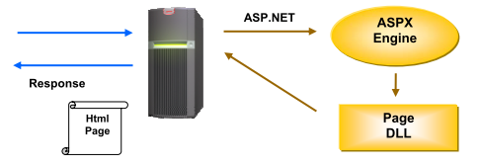

# Hình 1. 7 – Ưu điểm của ASP.NET

ASP.Net hỗ trợ mạnh mẽ bộ thư viện phong phú và đa dạng của .Net Framework, làm việc với XML, Web Service, truy cập cơ sở dữ liệu qua ADO.Net, …

ASPX và ASP có thể cùng hoạt động trong 1 ứng dụng.

ASP.Net sử dụng phong cách lập trình mới: Code behide. Tách code riêng, giao diện riêng -> Dễ đọc, dễ quản lý và bảo trì.

Kiến trúc lập trình giống ứng dụng trên Windows.

Hỗ trợ quản lý trạng thái của các control

Tự động phát sinh mã HTML cho các Server control tương ứng với từng loại Browser

Hỗ trợ nhiều cơ chế cache.

Triển khai cài đặt

Không cần lock, không cần đăng ký DLL

Cho phép nhiều hình thức cấu hình ứng dụng

Hỗ trợ quản lý ứng dụng ở mức toàn cục

Global.aspx có nhiều sự kiện hơn

Quản lý session trên nhiều Server, không cần Cookies

1. **Quá trình xử lý tập tin ASPX**

Khi Web server nhận được yêu cầu từ phía client, nó sẽ tìm kiếm tập tin được yêu cầu thông qua chuỗi URL được gởi về, sau đó, tiến hành xử lý theo sơ đồ sau:

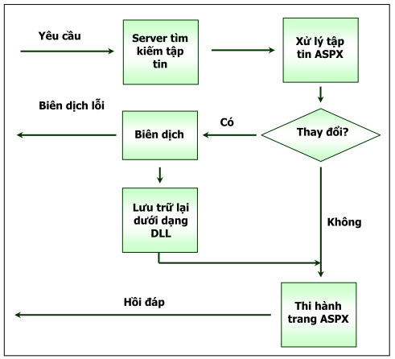

# Hình 1. 8 – Quá trình xử lý tập tin ASPX

1. **Web Server**

Trong phần này chúng tôi giới thiệu cho bạn về IIS (phần mềm Web Server của Microsot dành cho Windows), đồng thời hướng dẫn bạn cài đặt, cấu hình và kiểm tra Web Server trên các hệ thống sử dụng Windows XP, Windows 2000, Windows Server 2003.

1. **Internet Information Services**

IIS có thể được sử dụng như một Web server, kết hợp với ASP để xây dựng các ứng dụng Web tận dụng các điểm mạnh của Server-side Script, COM component, … theo mô hình Client/Server.

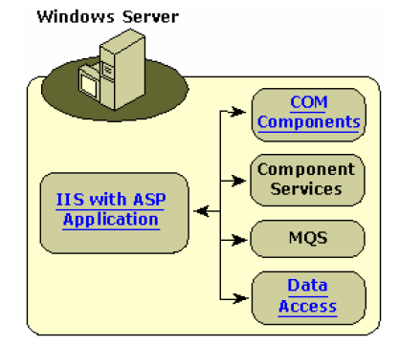

# Hình 1. 9 – Internet Information Services

IIS có rất nhiều phiên bản, đầu tiên được phát hành rời trong bản Service pack của WinNT.

- Các phiên bản Windows 2000 đã có tích hợp IIS 5.0.

- Windows XP tích hợp IIS 5.5

- Windows XP .NET Server tích hợp IIS 6 hỗ trợ các tính năng dành cho .NET của ASP.NET và Web Service.

1. **Phân loại tập tin trong ASP.NET**

|  |  |  |
| --- | --- | --- |
| ASP.NET | ASP | Diễn giải |
| .asax | .asa | Tập tin global.asax trong ASP .Net thay thế cho tập tin global.asa của ASP, là tập tin quản lý các sự kiện của ứng dụng (application), session, và các sự kiện khi có các yêu cầu tới trang web. |
| .ascx |  | Các điều khiển do người dùng tự tạo được lưu trữ với phần mở rộng là ascx. |
| .asmx |  | Tập tin Web Service của ứng dụng ASP.Net |
| .aspx | .asp | Phần mở rộng mặc định của trang ASP.Net |
| .config |  | Tập tin cấu hình ứng dụng theo định dạng XML. Web.config chứa hầu hết các cấu hình của ứng dụng |
| .cs |  | Tập tin mã nguồn viết theo ngôn ngữ C# |
| .js | .js | Tập tin mã nguồn của Jscript |
| .vb |  | Tập tin mã nguồn viết theo ngôn ngữ VB.Net |

Bảng 1. 1 – Phân loại tệp tin ASP.NET

## Mô tả hệ thống

### 1.2.1 Mô tả chung

Hệ thống web bán thiết bị chơi game quản lý các hoạt động của một shop bán hàng và cung cấp các chức năng phục vụ cho công tác quản lý và bán hàng của shop.

Thông tin sản phẩm được quản lý chặt chẽ từ mã sản phẩm, tên sản phẩm, xuất xứ, giá thành...Các số liệu sẽ được nhập vào cơ sở dữ liệu rồi từ đó có thể tạo ra các báo cáo thống kê cần phải thống kê được tất cả các thông tin liên quan đến các thiết bị.

Hệ thống web bán hàng cập nhật thông tin tin tức các mặt hàng mới cảu cửa hàng thông qua các tin tức, các bài báo. Cung cấp thông tin về sự kiện và các sản phẩm hot trên thị trường.

Quản lý theo dõi vào kiểm tra hoạt động của shop. Vào mỗi ngày hệ thống gửi số liệu sản phẩm bán ra đến quản lý. Từ đó quản lý có thể xem xét trong kho có còn sản phẩm hay không, nếu trong kho không còn sản phẩm sẽ yêu cầu nhập hàng đến nhà cung cấp xong sẽ tiến hành nhập vào kho.

Hệ thống web bán phụ kiện thời trang được coi là hệ thống mang tính phục vụ cao về tính nhanh gọn, nhẹ, đảm báo nhu cầu, chất lượng sản phẩm nhằm phục vụ công tác quản lý và bán hàng tốt hơn.

### 1.2.2 Input

* Quản lý sản phẩm
* Thêm/sửa/xóa/tìm kiếm danh mục sản phẩm
* Thêm/sửa/xóa/tìm kiếm danh sách sản phẩm
* Quản lý hóa đơn
* Thêm/sửa/xóa/tìm kiếm hóa đơn
* Quản lý người dùng
* Thêm/sửa/xóa/tìm kiếm người dùng
* Quản lý tin tức
* Thêm/sửa/xóa/tìm kiếm tin tức
* Quản lý khách hàng
* Thêm/sửa/xóa/tìm kiếm khách hàng
* Báo cáo thống kê
* Thống kê, báo cáo

### 1.2.3 Output

* Quản lý sản phẩm
* Hiển thị danh mục sản phẩm
* Hiển thị danh sách sản phẩm
* Quản lý hóa đơn
* Hiển thị danh dách hóa đơn
* Hiển thị chi tiết hóa đơn
* Quản lý người dùng
* Hiển thị danh sách người dùng
* Quản lý tin tức
* Hiển thị danh sách tin tức
* Báo cáo thống kê
* Hiển thị báo cáo thống kê

# **CHƯƠNG 2: PHÂN TÍCH VÀ THIẾT KẾ**

## 2.1 Sơ đồ phân rã chức năng

# Hình 2. 1 – Sơ đồ phân rã chức năng

**Mô tả chi tiết chức năng lá:**

**1.1.Quản lý danh mục sản phẩm**: có chức năng cập nhật thông tin các danh mục sản phẩm: Thêm, xửa, xóa danh mục sản phẩm. Phân chia sản phẩm thành các mục khác nhau dễ quản lý và tìm kiếm.

**1.2.Quản lý danh sách sản phẩm**: có chức năng cập nhật thông tiin sản phẩm: thêm sửa, xóa sản phẩm. Thông tin sản phẩm: mã sản phẩm, tên sản phẩm, mo tả, thông tin chi tiết, sản phẩm hot, sản phẩm khuyến mai, số lượng. Mục dích cho quản lý biết được thông tin sản phẩm mà cửa hàng đang bán.

**2.1.Cập nhật thông tin khách hàng**: Có chức năng cập nhật thông tin khách hàng, thêm sửa xó thông tin khách hàng. Thông tin khách hàng bao gồm: tên khách hàng, địa chỉ, số điện thoại, email.

**2.2.Tìm kiếm thông tin khách hàng**: có chức năng tìm kiếm thông tin của những khách hàng mới khi mua hàng.

**3.1.Xem thông tin sản phẩm**: quản lý check thông tin sản phẩm, kiểm tra thông tin sản phẩm.

**3.2.Kiểm tra thanh toán**: sau khi check thông tin sản phẩm sẽ so sánh số lượng sản phẩm và đơn giá.

**3.3.Kiểm tra đơn hàng**: kiểm tra số lượng hàng trong đơn để phục vụ việc lên đơn.

**3.4.Duyệt chuyển hàng**: khi đơn hàng đã qua các giai đoạn kiểm tra sẽ được phê duyệt và chuyển cho nhà cung cấp.

**4.1.Cập nhật tin tức**: có chức năng cập nhật thông tin tin tức, sự kiện của cửa hàng: thêm sửa xóa tin tức. Mục đích dễ dàng quẩn lý tin tức, đưa những tin tức chính xác, tin nổi bật về cửa hàng.

**4.2.Tìm kiếm tin tức**: có chức năng tìm kiếm thông tin tin tức, sự kiện của cửa hàng. Mục đích giúp khách hàng nắm bắt được thông tin mới nhất cảu cửa hàng.

**5.1.Đăng nhập**: tạo chức năng đăng nhập khi quản lý muốn vào hệ thống

**5.2.Đăng xuất**: chức năng đăng xuất tài khoản khi muốn đổi quyền truy cập

**5.3.Cập nhật thông tin**: có chức năng cập nhật thông tin tài khoản, thêm sửa xóa tài khoản.

**6.1.Thống kê doanh thu**: có chức năng thống kê doanh thu báo cáo lên chủ cửa hàng để so sánh donh thu các tháng trước để đưa ra các chiến lược cụ thể, phù hợp với cửa hàng.

**6.2.Thống kê sản phẩm bán chạy, bán không chạy**: có chức năng thống kê các mặt hàng cho thuê được nhiều hoặc ít nhất từ hóa đơn bán hàng từ đó nhằm báo cáo lên quản lý cửa hàng để đưa ra kế hoạch nhập hàng cho các tháng tiếp theo. Ngoài ra còn cập nhật các xu hướng bên ngoài, các mặt hàng bán chạy hoặc bán không chạy. Từ đó quản lý cửa hàng sẽ đưua ra các chiến lược cụ thể cho thời gian tiếp.

## 2.3 Nhóm các chức năng

|  |  |  |
| --- | --- | --- |
| Các chức năng chi tiết | Nhóm lần 1 | Nhóm lần 2 |
| 1. Quản lý danh mục sản phẩm | Quản lý sản phẩm | Quản lý website bán thiết bị chơi game |
| 1. Quản lý danh sách sản phẩm |
| 1. Cập nhật thông tin khách hàng | Quản lý khách hàng |
| 1. Tìm kiếm thông tin khách hàng |
| 1. Xem thông tin sản phẩm | Quản lý đơn hàng |
| 1. Kiểm tra thanh toán |
| 1. Kiểm tra đơn hàng |
| 1. Duyệt chuyển hàng |
| 1. Cập nhật tin tức | Quản lý tin tức |
| 1. Tìm kiếm tin tức |
| 1. Đăng nhập | Quản lý người dùng |
| 1. Đăng xuất |
| 1. Cập nhật thông tin |
| 1. Thống kê doanh thu | Báo cáo thống kê |
| 1. Thống kê sản phẩm bán chạy/ bán không chạy |

## 2.3 Ma trận thực thể chức năng

|  |  |  |  |  |  |  |  |  |
| --- | --- | --- | --- | --- | --- | --- | --- | --- |
| Các thực thể |  |  |  |  |  |  |  |  |
| 1. Khách hàng |  |  |  |  |  |  |  |  |
| 1. Sản phẩm |  |  |  |  |  |  |  |  |
| 1. Tin tức |  |  |  |  |  |  |  |  |
| 1. Đơn đặt hàng |  |  |  |  |  |  |  |  |
| 1. Hóa đơn |  |  |  |  |  |  |  |  |
| 1. Giảo hàng |  |  |  |  |  |  |  |  |
| 1. Tài khoản |  |  |  |  |  |  |  |  |
| 1. Báo cáo |  |  |  |  |  |  |  |  |
| Các chức năng nhiệm vụ | a | b | c | d | E | f | g | h |
| 1. Quản lý sản phẩm |  | C |  |  |  |  |  |  |
| 1. Quản lý khách hàng | U |  |  |  |  |  |  |  |
| 1. Quản lý đơn hàng | R | R |  | R | R | U |  |  |
| 1. Quản lý tin tức |  |  | C |  |  |  |  |  |
| 1. Quản lý người dùng | R |  |  |  |  |  | C |  |
| 1. Báo cáo thống kê | R | R | R | R | R | R | R | R |

## 2.3 Biểu đồ ngữ cảnh

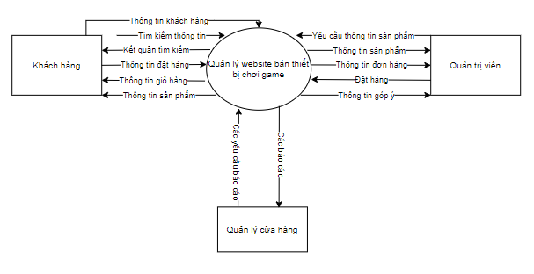

# Hình 2. 2 – Biểu đồ ngữ cảnh

## 2.4 Biểu đồ luồng dữ liệu các mức

### 2.4.1 Biểu đồ luồng dữ liệu mức đỉnh

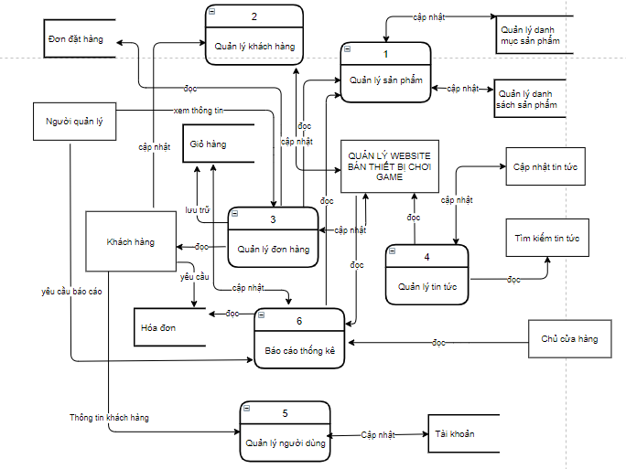

# Hình 2. 4 – Biểu đồ luồng dữ liệu mức đỉnh

### 2.4.2 Biểu đồ luồng dữ liệu mức 1

2.4.2.1 Biểu đồ tiến trình 1.0 – Quản lý sản phẩm

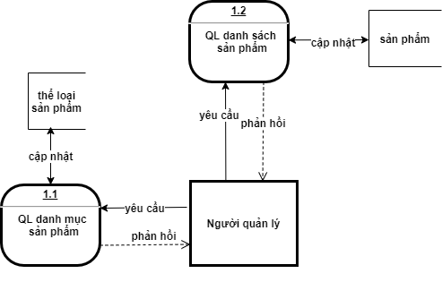

2.4.2.2 Biểu đồ tiến trình 2.0 – Quản lý khách hàng

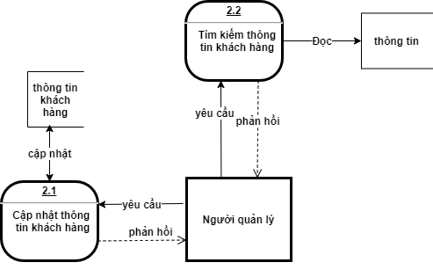

2.4.2.3 Biểu đồ tiến trình 3.0 – Quản lý đơn hàng

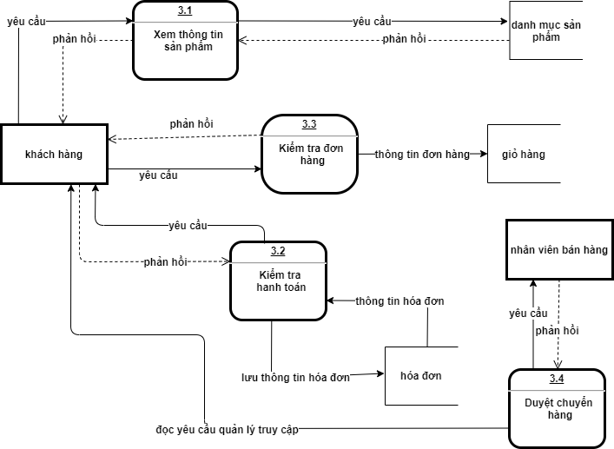

2.4.3.4 Biểu đồ tiến trình 4.0 – Quản lý tin tức

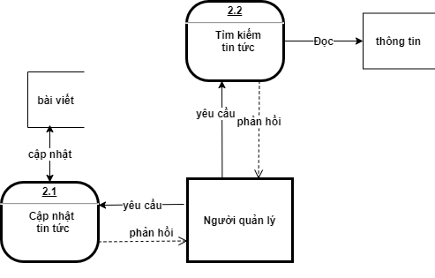

2.4.3.5 Biểu đồ tiến trình 5.0 – Quản lý người dùng

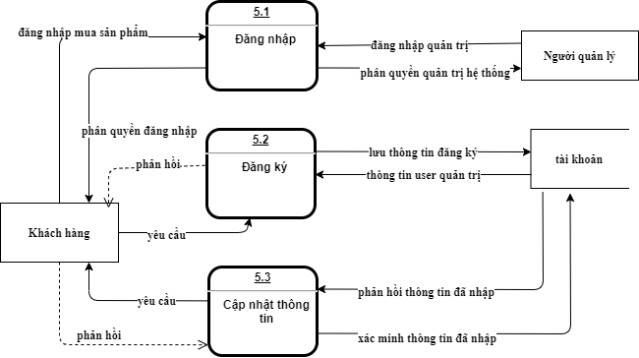

2.4.3.6 Biểu đồ tiến trình 6.0 – Báo cáo thống kê

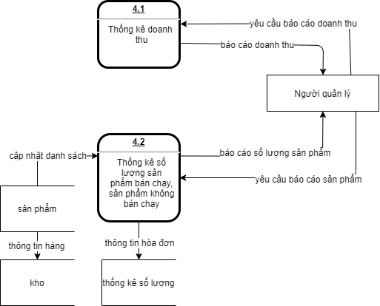

## 2.5 Mô hình dữ liệu

### 2.5.1 Mô hình thực thể (ER)

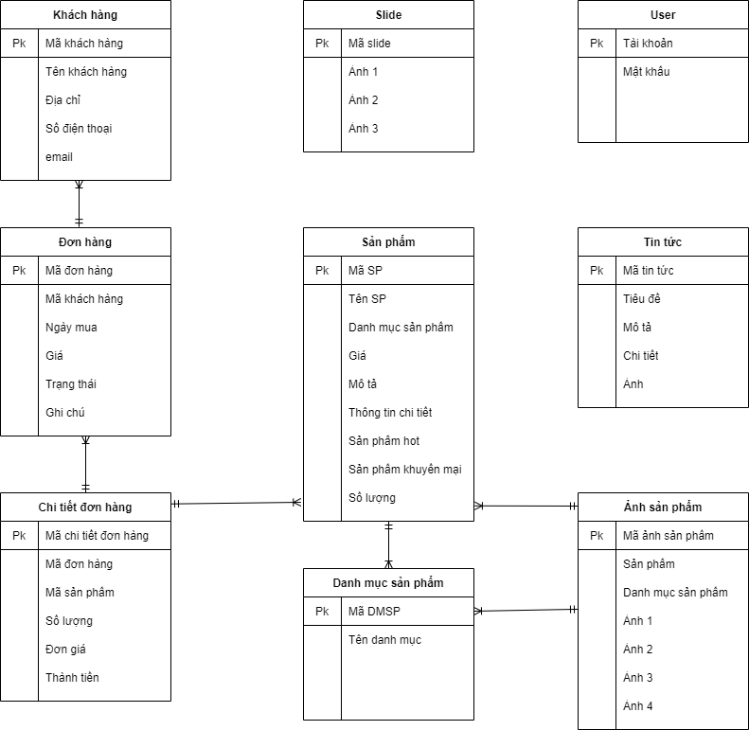

# Hình 2.5– Mô hình thực thể (ER)

# **CHƯƠNG 3: TRIỂN KHAI**

## 3.1 Mô hình dữ liệu vật lý

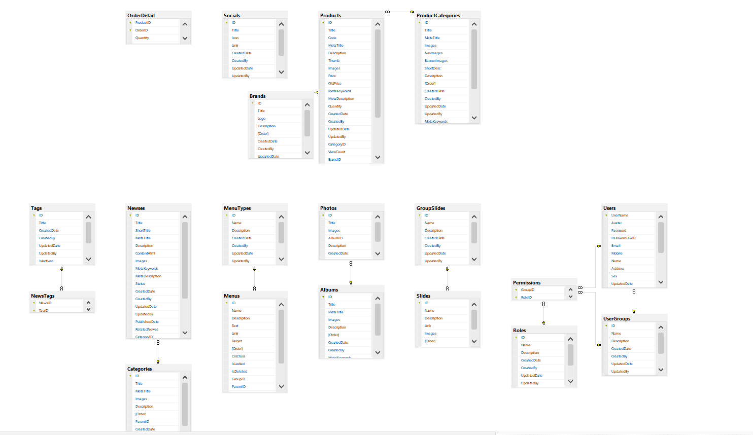

# Hình 3. 1 – Mô hình dữ liệu vật lý

## 3.2 Giao diện

### 3.2.1 Giao diện Admin

### 3.2.1.1 Đăng nhập

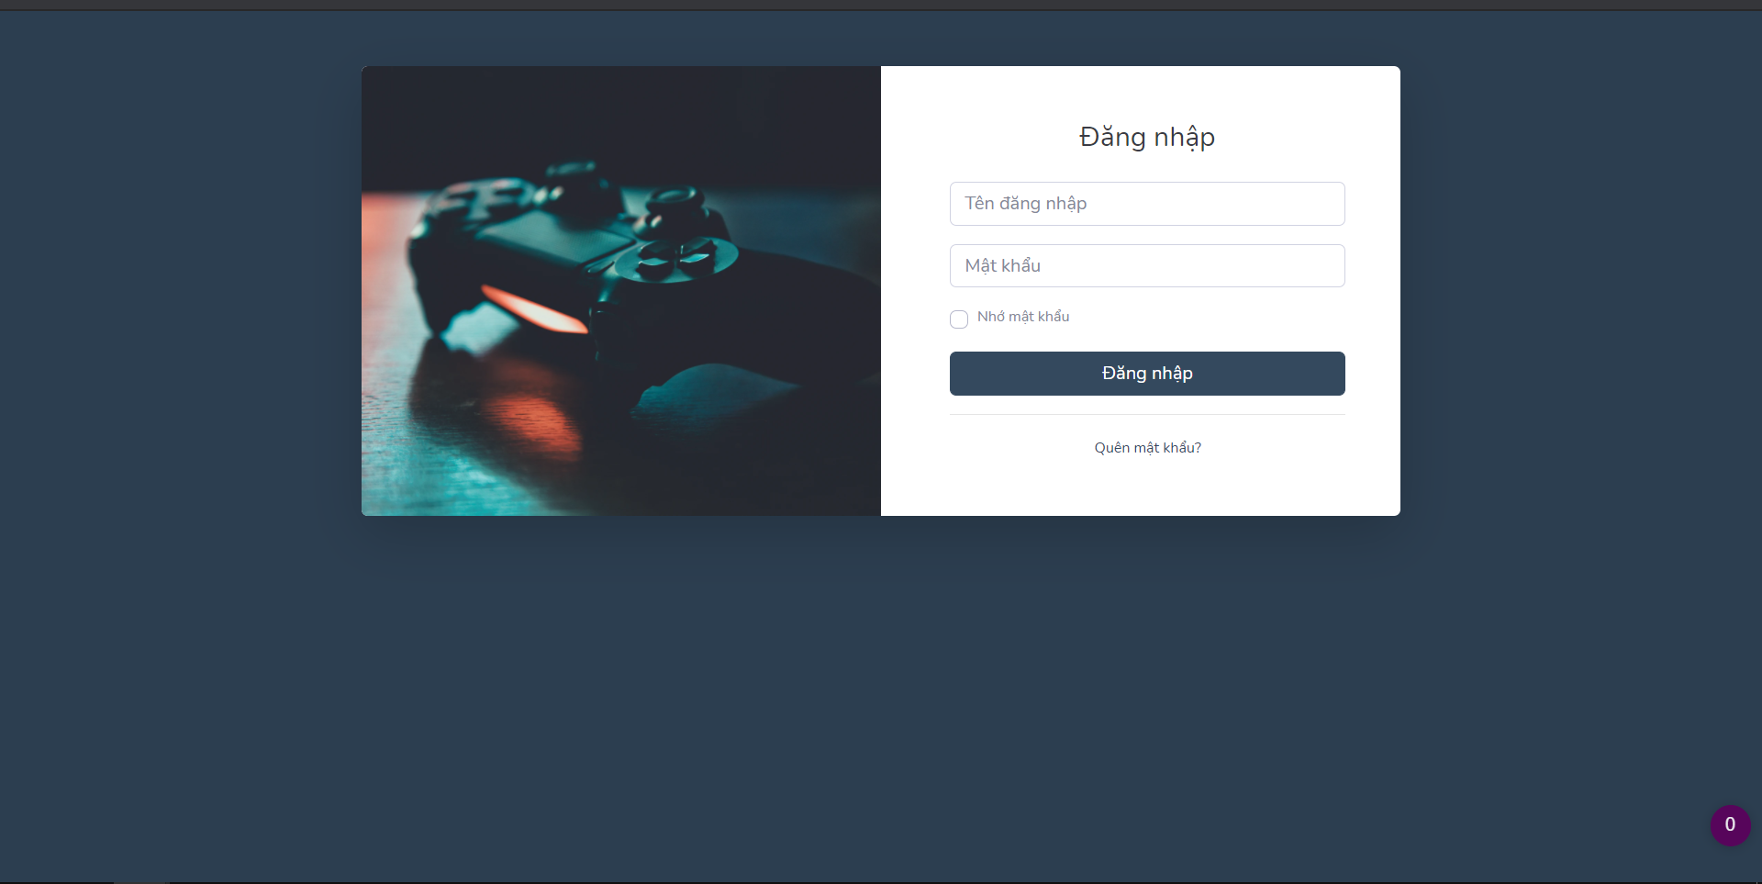

# Hình 3. 2 – Đăng nhập

### 3.2.1.2 Home

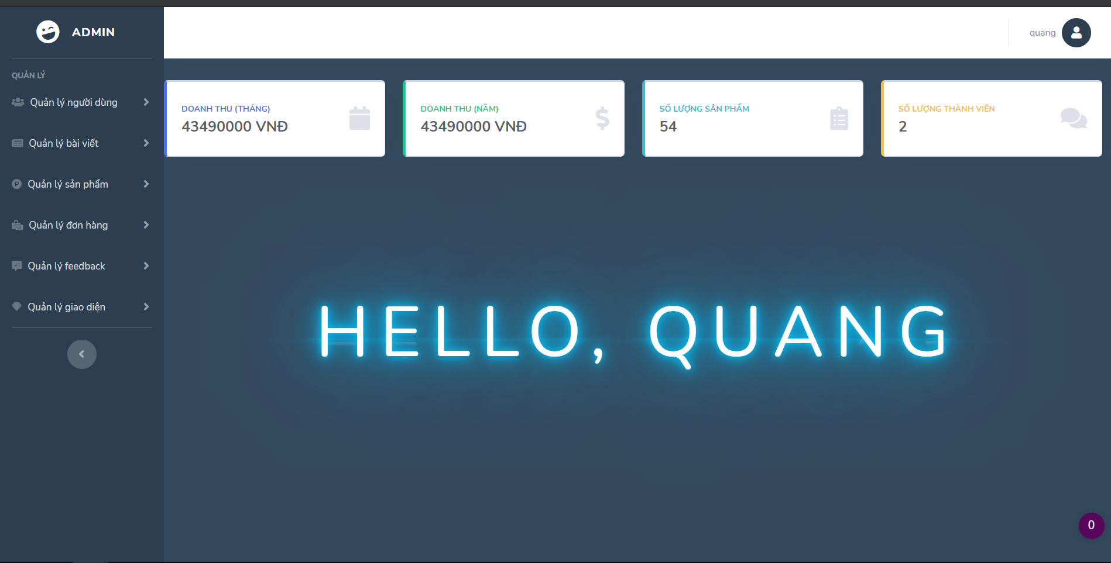

# Hình 3. 3 – Home

### 3.2.1.3 Giao diện danh mục sản phẩm

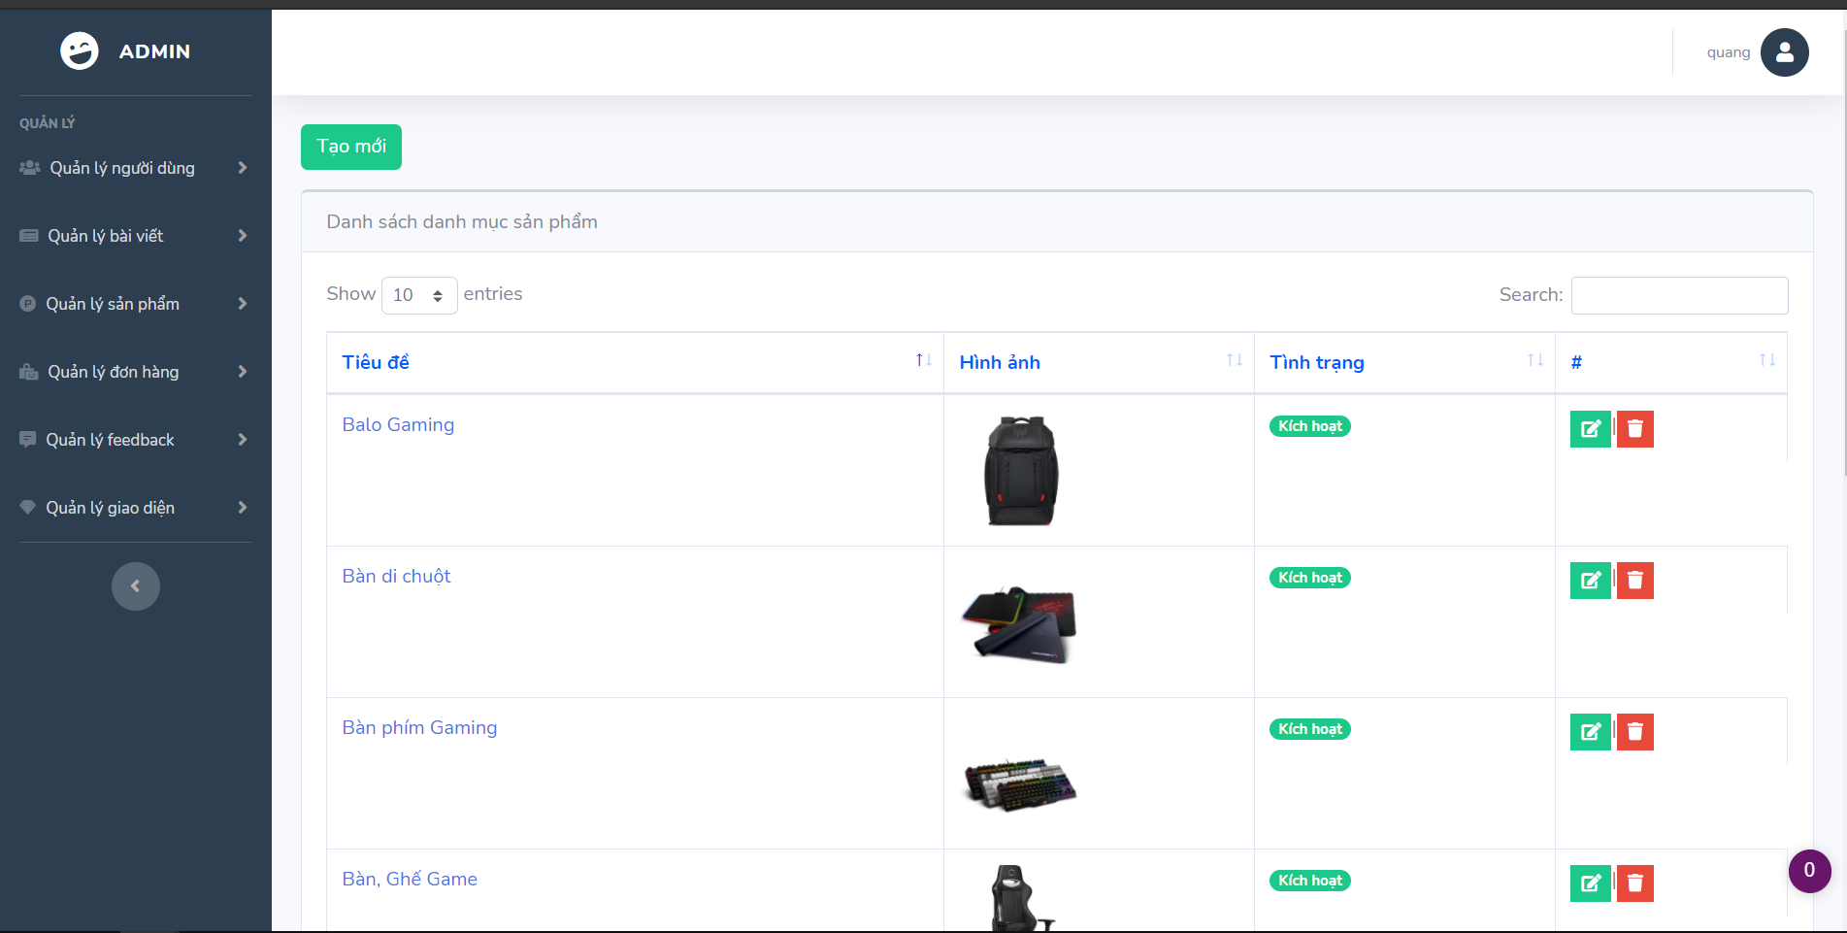

# Hình 3.4 – Giao diện danh mục sản phẩm

### 3.2.1.4 Giao diện danh sách sản phẩm

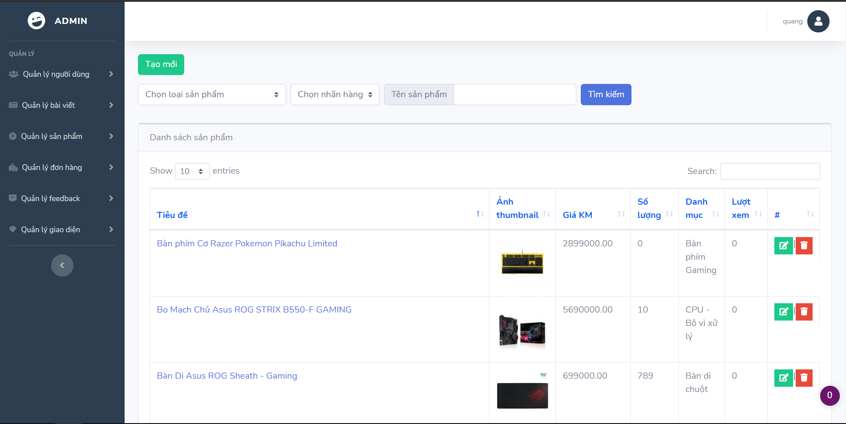

# Hình 3.5 – Giao diện danh sách sản phẩm

### 3.2.1.5 Giao diện bài viết

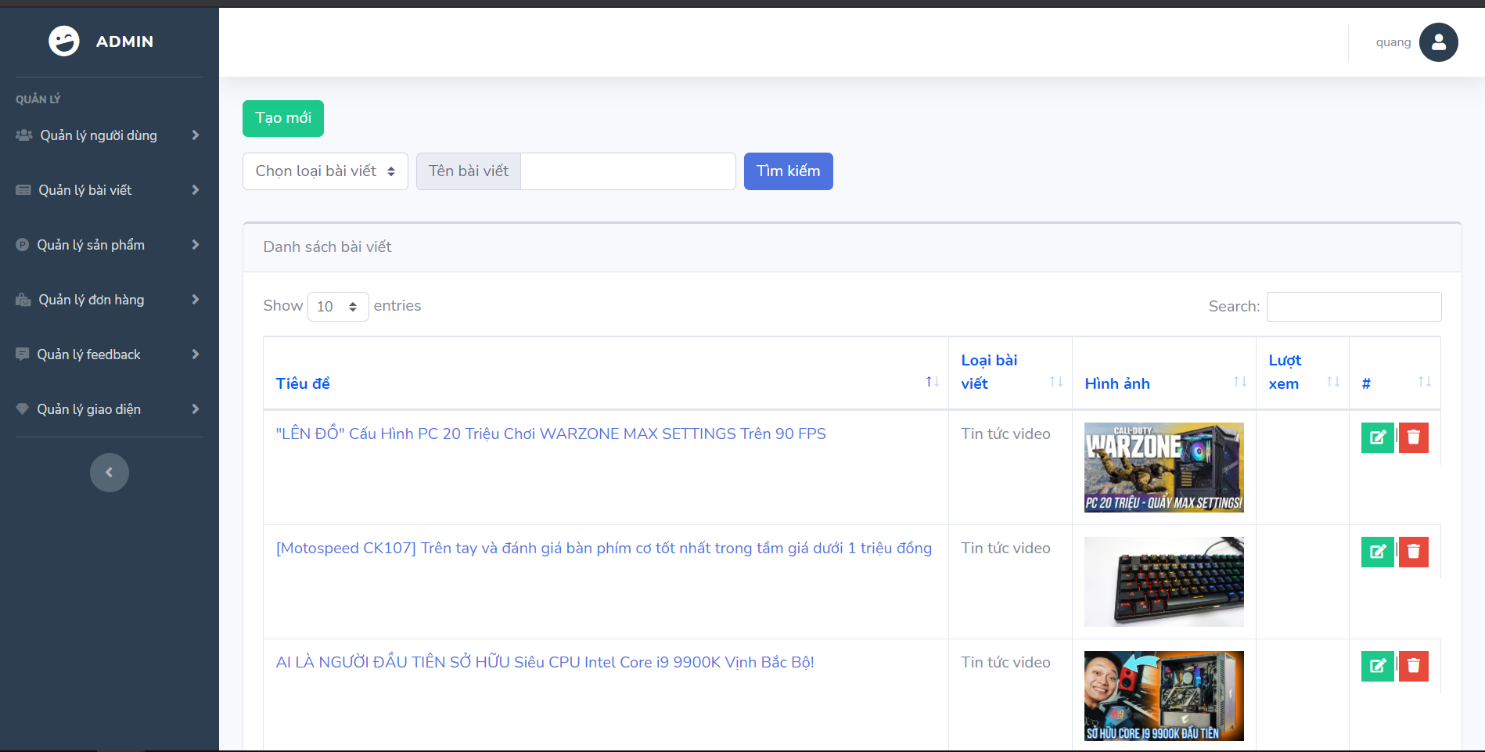

# Hình 3.6 – Giao diện bài viêt

### 3.2.1.6 Giao diện người dùng

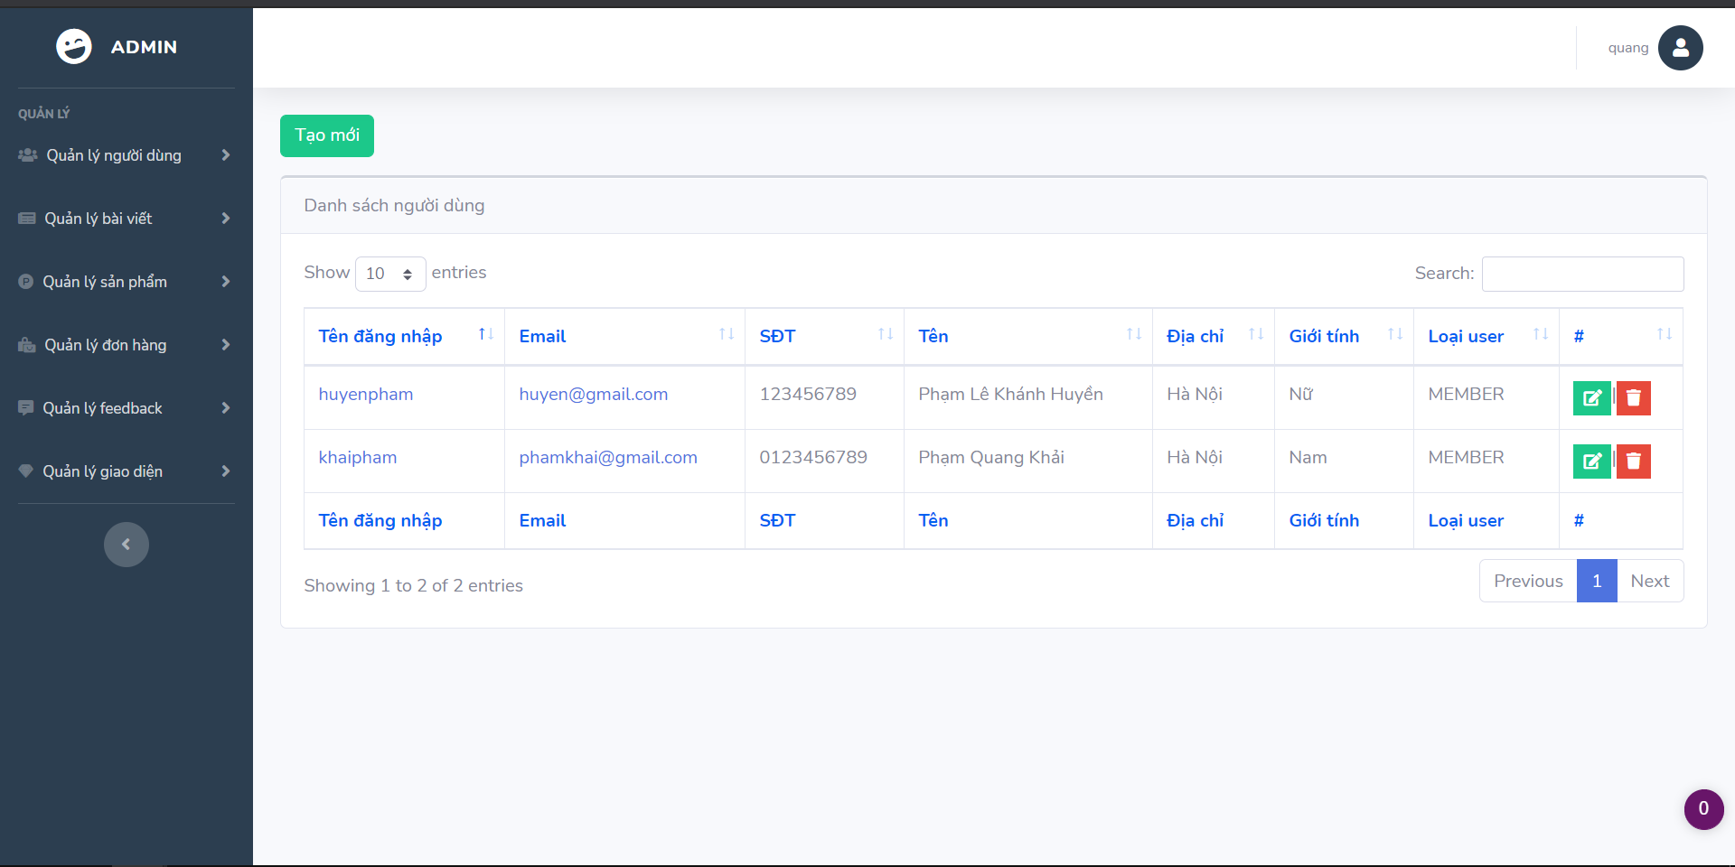

# Hình 3.7 – Giao diện tài khoản

### 3.2.2 Giao diện người dùng

### 3.2.2.1 Giao diện trang chủ

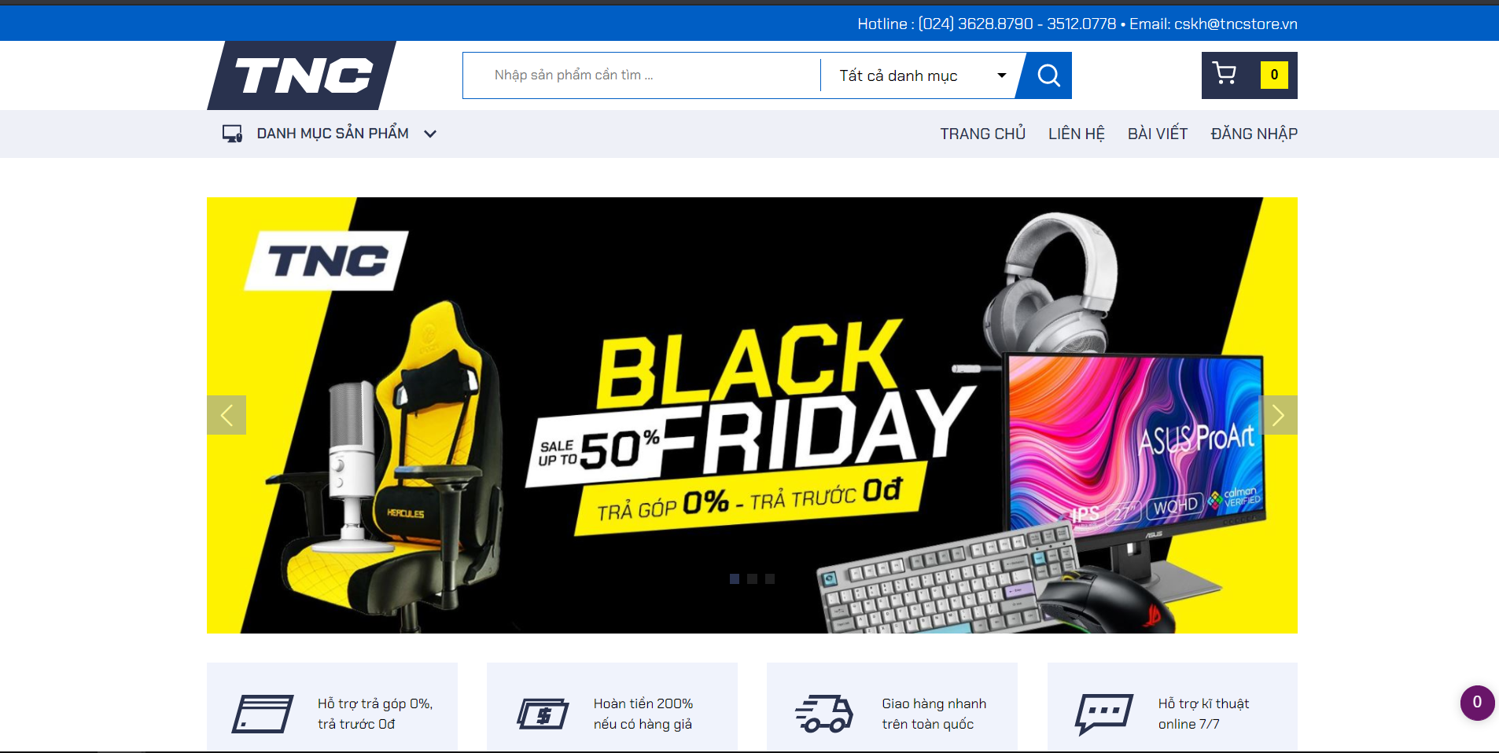

# Hình 3. 8 – Giao diện trang chủ

### 3.2.2.2 Giao diện tìm kiếm

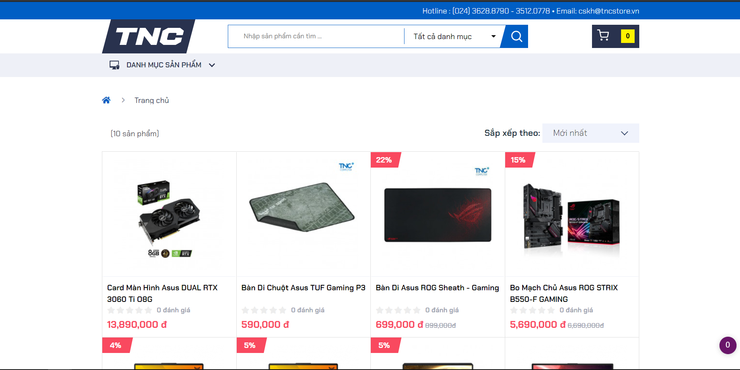

# Hình 3.9 – Giao diện tìm kiếm sản phẩm

### 3.2.2.3 Giao diện đăng nhập/đăng ký

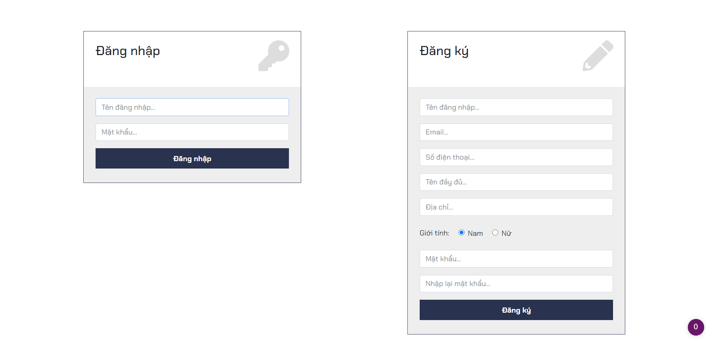

# Hình 3.10 – Giao diện đăng nhập/đăng ký

### 3.2.2.4 Giao diện giỏ hàng

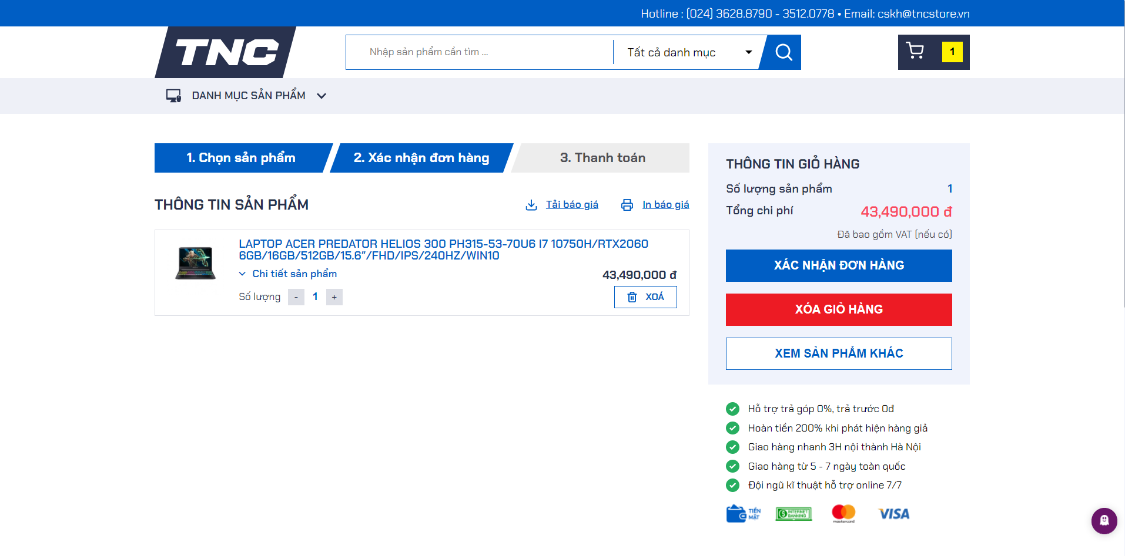

# Hình 3.11 – Giao diện giỏ hàng

### 3.2.2.5 Giao diện thông tin sản phẩm

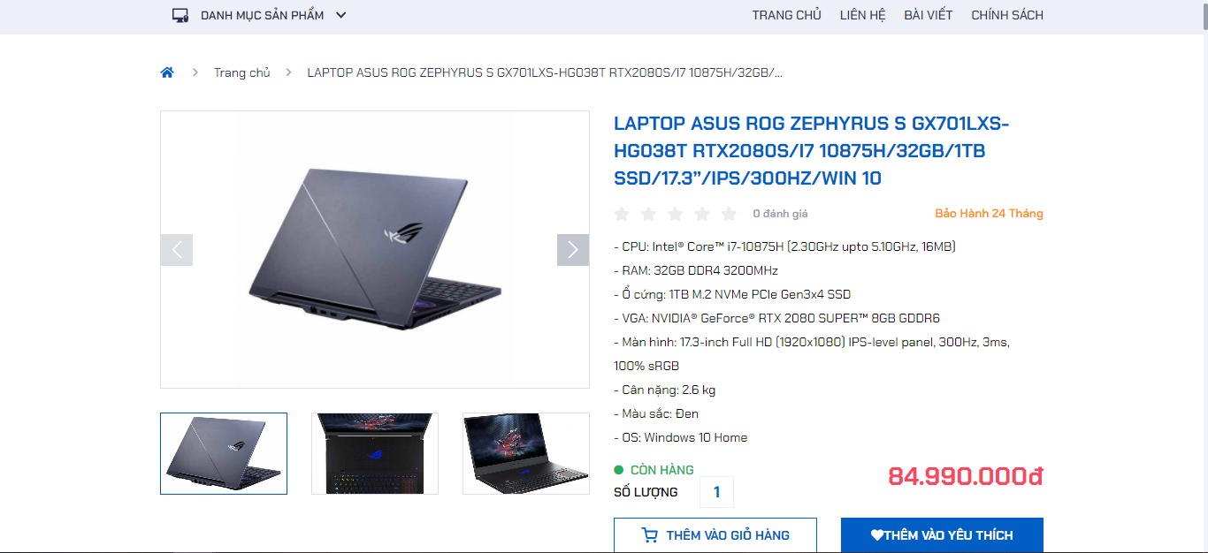

# Hình 3.12 – Giao diện thông tin sản phẩm

### 3.2.2.6 Giao diện tin tức

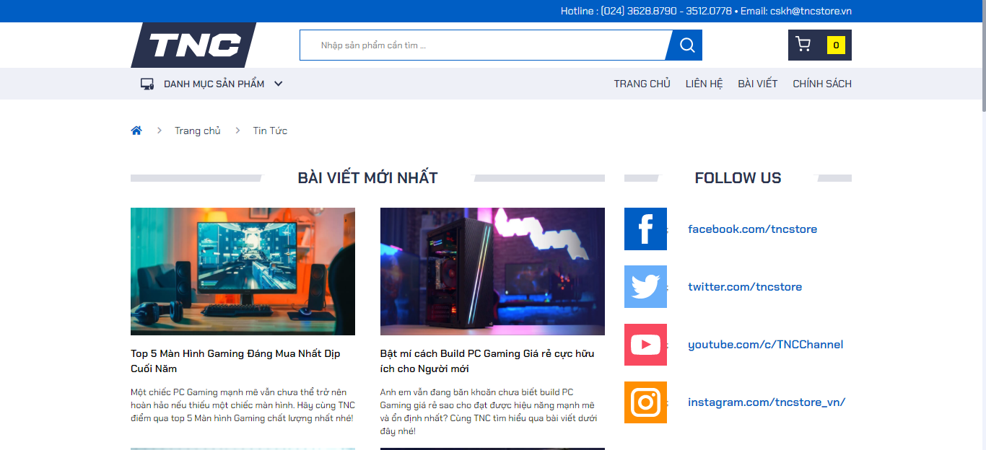

# Hình 3. 13 – Giao diện tin tức

# **KẾT LUẬN**

* **Kết quả đặt được**

Quản lý website bán thiết bị chơi game là hệ thống thông tin không phải hướng đi mới. Tuy nhiên, hiện tại vẫn còn nhiều cơ sở kinh doanh shop phụ kiện thô sơ nhỏ lẻ chỉ quản lý thủ công. Nhận thấy đây là một đề tài hay và có tính thiết thực ứng dụng rộng rãi. Chính vì vậy nhóm chúng em đã quyết định chọn đề tài nhầm tạo ra hệ thống quản lý bán phụ kiện thời trang trên nền tảng web giúp ích cho việc quản lý đơn giản hơn, tiện ích hơn và giảm tải lượng công việc thủ công, đồng thời cũng là kênh thông tin giao tiếp giữa người dùng và cửa hàng.

Dưới đây là những chức năng cơ bản đạt được của nhóm:

* Quản lý sản phẩm
* Quản lý hóa đơn
* Quản lý tin tức
* Quản lý khách hàng
* Quản lý tài khoản

Ngoài ra việc thiết kế giao diện cũng được đẩy mạnh băng việc đưa ra hai giao diện của hệ thống (giao diện dành cho người dùng trong hệ thống và giao diện dành cho người dùng ngoài hệ thống). Nhờ đó, việc sử dụng hệ thống (đối với khách hàng) và việc quản lý hệ thống (đối với quản trị viên) trở nên tách biệt và dễ dàng hơn.

* **Hạn chế**

Vì thời gian nghiên cứu và thực hiện đề tài cồn giới hạn vì thế kết quả đề tài còn một số hạn chế. Cụ thể như sau:

* Chưa thực hiện được chức năng xuất hoá đơn
* Chưa kết nối được với mạng facebook, Twitter,…
* Chưa thực hiện được chức năng bình luận
* …

Vì vậy, đề tài chỉ được dừng lại ở mức báo cáo môn học và chưa thể đạt được một số mực tiêu đã đề ra lúc đầu.

* **Hướng phát triển**

Như đã chình bày ở các phần trước, nhóm chúng em nhận định còn rất nhiều việc cần phải làm để hoàn thiện hệ thống quản lý web bán phụ kiện thời trang. Chính vì vậy nhóm đặt ra mục tiêu để phát triển trong tương lai như sau:

* Thực hiện được chức năng xuất hoá đơn
* Kết nối được với mạng facebook, Twitter,…
* Thực hiện được chức năng bình luận

**TÀI LIỆU THAM KHẢO**